

OFERTA Equipos Ocasión Semana 20 – mayo 2005

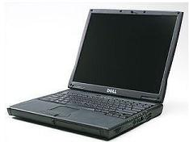 | Dell C610 SEMINUEVO  Pentium III 1.000 Mhz/ 256 Mb RAM/ 20GB HD/ DVD/ 14"TFT/ T.Sonido/ T.Red/ Modem-Fax 56.6/ USB/ PCMCIA/ STV...  Perfecto estado. Unidades limitadas  IVA Incluido
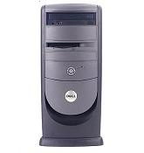 | Dell GX 240  P4 1.7 Ghz/ 256MB RAM/ 40GB HD/ DVD/ T.Sonido/ T.Red/ USB  "LICENCIA DE WINDOWS DE REGALO"  IVA Incluido
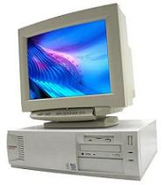 | COMPAQ DESKPRO  PIII 600 Mhz/ 128MB RAM/ 6GB HD/ CDROM/ T.Sonido/ T.Red/ USB...  OFERTA ESPECIAL EQUIPO COMPLETO:  CPU + Monitor 15"  IVA Incluido

Los precios incluyen IVA 16%. Portes e Instalación NO Incluido. Oferta válida hasta fin de existencias.
Y algo muy importante 1 AÑO DE GARANTÍA REAL EN TODOS NUESTROS PRODUCTOS.
Todos los productos de ocasión de están testeados y auditados en nuestros almacenes.

©2005 MD Software, scp – 17/05/05

